Исходные данные для процедуры фиттирования методом наименьших квадратов:
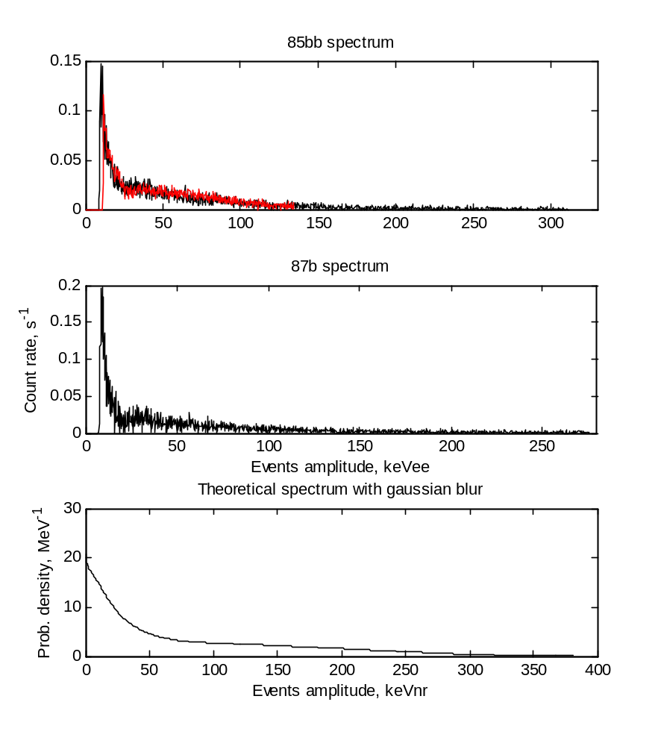

Сводка результатов фиттирования:

